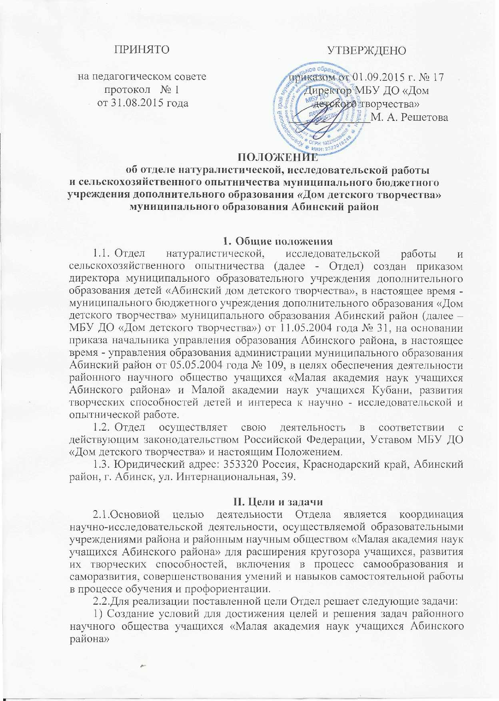
ПОЛОЖЕНИЕ
об отделе натуралистической, исследовательской работы
и сельскохозяйственного опытничества муниципального бюджетного учреждения дополнительного образования «Дом детского творчества» муниципального образования Абинский район

- Общие положения
- Отдел натуралистической, исследовательской работы и сельскохозяйственного опытничества (далее - Отдел) создан приказом директора муниципального образовательного учреждения дополнительного образования детей «Абинский дом детского творчества», в настоящее время - муниципального бюджетного учреждения дополнительного образования «Дом детского творчества» муниципального образования Абинский район (далее – МБУ ДО «Дом детского творчества») от 11.05.2004 года № 31, на основании приказа начальника управления образования Абинского района, в настоящее время - управления образования администрации муниципального образования Абинский район от 05.05.2004 года № 109, в целях обеспечения деятельности районного научного общество учащихся «Малая академия наук учащихся Абинского района» и Малой академии наук учащихся Кубани, развития творческих способностей детей и интереса к научно - исследовательской и опытнической работе.
- Отдел осуществляет свою деятельность в соответствии с действующим законодательством Российской Федерации, Уставом МБУ ДО «Дом детского творчества» и настоящим Положением.
1.3. Юридический адрес: 353320 Россия, Краснодарский край, Абинский район, г. Абинск, ул. Интернациональная, 39.

II. Цели и задачи
- Основной целью деятельности Отдела является координация научно-исследовательской деятельности, осуществляемой образовательными учреждениями района и районным научным обществом «Малая академия наук учащихся Абинского района» для расширения кругозора учащихся, развития их творческих способностей, включения в процесс самообразования и саморазвития, совершенствования умений и навыков самостоятельной работы в процессе обучения и профориентации.
- Для реализации поставленной цели Отдел решает следующие задачи:
1) Создание условий для достижения целей и решения задач районного научного общества учащихся «Малая академия наук учащихся Абинского района»
2) Координация опытнической и научно-исследовательской деятельности научных обществ учащихся общеобразовательных учреждений муниципального образования Абинский район по направлениям, соответствующим секциям научно-практической конференции, среди которых:
- «Историческое краеведение»;
- «Природное краеведение»;
- «Медицина. Безопасность жизнедеятельности»;
- «Химия»;
- «Экономика, организация и управление»
- «Филология»;
- «Сельское хозяйство»;
- «Литературное творчество, журналистика»;
- «Декоративно-прикладное творчество»;
- «Политехническая».
3) Организация сельскохозяйственной опытнической деятельности на территории пришкольных учебно-опытных участков и Абинского госсортоучастка (по согласованию).
4) Расширение и углубление знаний об окружающем мире.
5) Просветительская работа в области здоровьесберегающих технологий, оздоровительная деятельность.
6) Организация природоохранной деятельности.

III. Организация работы
3.1.Базой для работы Отдела служат помещения МБУ ДО «Дом детского творчества» и образовательных учреждений, где ведется опытническая и исследовательская работа, а также земельные участки, выделенные для этих целей.
3.2.Содержание, формы и методы работы определяются планами Отдела и районного научного общества учащихся с учетом программы деятельности МБУ ДО «Дом детского творчества», рекомендаций методического совета, а также с учетом инициативы и интересов учащихся.
3.3.Основная работа проводится на опытном поле, в мастерских и лабораториях школ и предприятий, как правило, в группах, отрядах, объединениях, численность и условия работы которых определяются Уставом МБУ ДО «Дом детского творчества».

IV. Организационная структура и руководство работой
- Руководство Отделом осуществляет заведующий отделом, назначаемый приказом директора МБУ ДО «Дом детского творчества».
- Заведующий отделом:
- осуществляет общее руководство опытнической и исследовательской деятельностью для решения целей и задач Малой академии наук учащихся Абинского района, а также проведения природоохранных и оздоровительных мероприятий в районе;
- несет ответственность за состояние выделенного Отделу имущества, оборудования, помещений.

4.3. В штатное расписание Отдела КиНТ входят:
- заведующий отделом;
- педагог - организатор.
4.4. Педагоги-организаторы, являются руководителями секторов Отдела:
- «Историческое краеведение»;
- «Природное краеведение»;
- «Медицина. Безопасность жизнедеятельности»;
- «Химия»;
- «Экономика, организация и управление»
- «Филология»;
- «Сельское хозяйство»;
- «Литературное творчество, журналистика».
4.5. Координацию научно-исследовательской деятельности учащихся в школах осуществляет заведующий Отделом - руководитель районного научного общества учащихся «Малая академия наук учащихся Абинского района».
4.6. Координацию деятельности руководителей научно-практических работ учащихся в районе осуществляют руководители секторов Отдела, а также педагоги-организаторы других структурных подразделений МБУ ДО «Дом детского творчества», согласно плану и графику работы Отдела и районного научного общества учащихся.
4.7.В компетенцию Отдела входит:
- разработка и принятие плана обучения ответственных за научно-практическую деятельность, руководителей работ учащихся, членов научного общества;
- организация и проведение районных научно-практических конференций, конкурсов, олимпиад по природному и историческому краеведению;
- отбор и направление победителей районных конкурсов на краевые и всероссийские конкурсы и конференции;
- методическое обеспечение деятельности районного научного общества учащихся;
- осуществление просветительской деятельности в области передовых технологий;
- координация и организация опытнической работы на территории пришкольных учебно-опытных участков.
4.8. Участие в комиссиях по проверке работы научных обществ, подготовки к конференциям по вопросам промежуточного контроля, образованных в соответствии с приказом управления образования администрации муниципального образования Абинский район.
4.9. Педагогический и технический персонал, предусмотренный штатным расписанием, подбирается руководителем отдела и назначается приказом директора МБУ ДО «Дом детского творчества».
4.10. Конкретные права и обязанности сотрудников отдела определяются должностными инструкциями, разработанными с учетом профиля деятельности отдела.
VI. Финансирование
5.1. Бухгалтерский учет и отчетность осуществляются централизованной бухгалтерией управления образования администрации муниципального образования Абинский район.

